技术文档

需求说明书

国富集团人力资源系统1.0

文档版本：1.0

中竞发信息科技（合肥）有限公司
二〇二五年六月二十日

文件编号：XQ-001 |  | 生效日期： |  | 受控编号：
密级： |  | 版次：Ver1.0 |  | 修改状态：
总页数 |  | 正文 |  | 附录
编制人： 张峥税 |  | 审核人：孙立双 |  | 批准人：

目 录
1. 引言 1
1.1 业务背景 1
1.2 系统目的 1
2 需求总体概述 1
2.1 需求要点 1
2.2 组织架构 2
2.3 主要用户类型 2
3 需求内容 3
3.1 通讯录 3
3.1.1 需求概述 3
3.1.2 功能要求 3
3.2 员工自助 3
3.2.1 我的档案 3
3.2.2 我的申请 3
3.2.3 我的假勤 4
3.2.4 我的薪酬 4
3.3 我的团队 4
3.3.1 需求描述 4
3.3.2 功能要求 4
3.4 招聘管理 4
3.4.1 招聘需求 4
3.4.2 职位管理 5
3.4.3 应聘者 5
3.4.4 面试 5
3.4.5 背景调查 6
3.4.6 offer管理 6
3.5 人事管理 6
3.5.1 入职管理 7
3.5.2 人员档案管理 7
3.5.3 人员子集 8
3.5.4 任职管理 8
3.5.5 合同（协议）管理 9
3.5.6 黑名单管理 9
3.6 假勤管理 10
3.6.1 考勤管理 10
3.6.2 假期管理 10
3.6.3 设置 11
3.7 薪酬管理 11
3.7.1 薪资档案 11
3.7.2 调薪管理 11
3.7.3 发薪方案 11
3.7.4 发薪活动 12
3.7.5 发薪结果 12
3.7.6 社保档案 12
3.7.7 社保数据 12
3.7.8 设置 13
3.8 审批中心 13
3.8.1 需求描述 13
3.8.2 功能描述 13
3.9 成本中心 13
3.9.1 需求描述 13
3.9.2 功能描述 13
3.10 其他需求 13
3.10.1 个人中心 13
3.10.2 系统管理 14
3.10.3 帮助中心 14
3.10.4 界面要求 14
3.10.5 移动端 14
3.10.6 开放接口 14
4 非功能性需求 14
4.1 性能 14
4.2 安全性 15
4.3 稳定性 15
4.4 易操作 15

引言

业务背景
集团人事系统目前使用北森系统，属于按年付费制。基于集团一体化管理需求，将集团各个业务版块人员统一管理，并为后续业务服务，便于维护，自主研发人力资源系统。

系统目的
主要实现集团人员的一体化管理、在线化管理，并为后续业务管理系统、培训系统做数据支持。

需求总体概述

需求要点
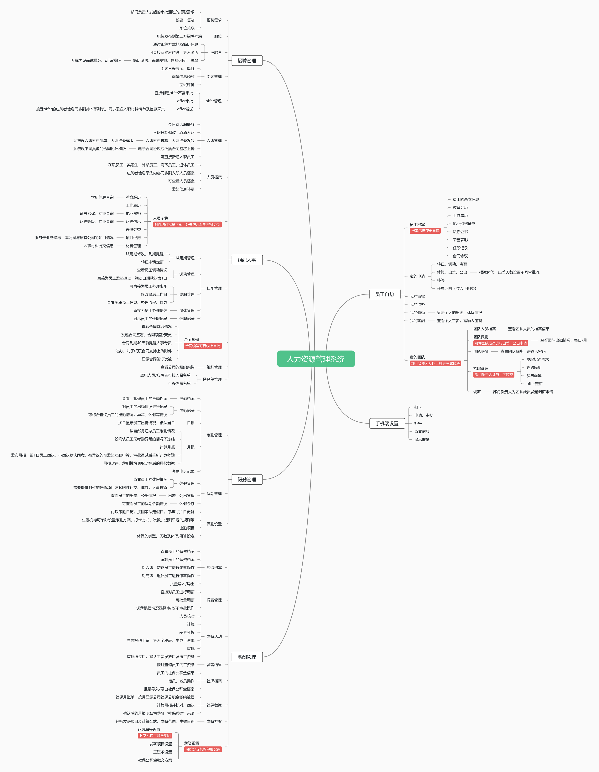

组织架构
按使用对象设置组织架构。

主要用户类型
用户 | 职责描述 | 大致人数
系统管理员 | 系统配置、维护 | 少量
管理人员 | 流程审批、信息查看 | 少量
普通用户 | 信息查看、申请审批等 | 大量

需求内容

通讯录

需求概述
可查看、查询同组织范围内的姓名、电话、邮箱等基础信息。

功能要求
（1）按组织或姓名查找。
（2）手机端可复制信息。

员工自助

我的档案

需求描述
显示我个人的全部信息，包括基本信息、教育经历、工作履历、执业资格、表彰与奖励、合同协议等。

功能要求
（1）查看、维护我的个人档案，个人档案信息变更需提交申请。
（2）证件信息（身份证、执业资格证书等）到期前15日进行提醒。
（3）附件上传：对重复文件上传判断；上传应为用扫描件，拍照的进行识别并提醒不符合要求，同时系统对扫描件进行校正、压缩处理；在保证文件和图片清晰、性能最好的情况下，附件内存尽可能的小。
（4）下载：附件信息可单独下载或批量下载。
（5）信息变更记录留痕。

我的申请

需求描述
进行出差、公出、休假、转正、调动、离职、补签、开证明等申请。

功能要求
（1）申请休假时根据休假类型，显示休假的剩余天数。
（2）休假时默认先休年假。
（3）出差期间也可以进行休假申请。
（4）可以批量申请补签。
（5）证明包括收入证明、在职证明等，根据证明类型，收入、岗位等相关信息自动带入。证明经由人事专员开具后，以邮件形式发送到员工邮箱。
（6）不允许员工个人发起调薪申请。

我的假勤

需求描述
对个人的假勤进行管理，包括出勤及休假情况等。

功能要求
（1）出勤情况直观展示。
（2）出勤异常提醒。

我的薪酬

需求描述
查看个人的薪酬信息。

功能要求
（1）查看薪酬需要输入密码。
（2）查看任一月份的薪酬信息及年度薪酬汇总。

我的团队

需求描述
展示团队成员档案信息、假勤信息、薪酬信息及招聘操作。

功能要求
- 查看团队假勤包括休假、出差、公出及月报信息。
- 为团队成员申请调动、调薪。
- 部门负责人进行招聘需求新建时，当在职人数大于等于部门编制人数时，不允许新建需求，弹窗提醒“在职人数大于等于部门编制人数，不可进行招聘操作”。
- 部门组织架构中的编制人数变动需要申请审批。

招聘管理

招聘需求

需求描述
用人部门负责人或者招聘专员提出招聘需求，并对需求岗位名称、人数、工作内容等进行说明，招聘需求审批通过后可进行职位发布。

功能要求
- 招聘专员可见管理范围内全部招聘需求，招聘需求显示需求人数、已入职人数等信息，以及关联的“职位”。
- 可以复制现有招聘需求，便于快速发起新的招聘需求。
- 入职人数达到招聘需求人数时，自动关闭招聘需求；申请人和招聘专员也可随时关闭招聘需求。
- 显示需求审批轨迹。
- 当在职人数大于等于部门规定限额时，不允许新建需求。

职位管理

需求描述
招聘专员基于招聘需求信息进行职位发布，职位可快速发布到第三方网站。

功能要求
- 职位必须与需求关联、支持关联多个需求。
- 招聘专员可以查看所有职位以及职位相关的应聘者数量等信息。

应聘者

需求描述
基于第三方招聘网站投递的简历信息（发到指定邮箱），自动收集简历关联职位，招聘专员对简历进行筛选、发起面试、创建offer等招聘操作。

功能要求
- 以姓名和邮箱作为判定应聘者唯一的条件。
- 按招聘环节（业务筛选、面试、offer环节等）对应聘者信息进行分类统计。
- 可对应聘者拉入黑名单，再次投递简历时自动处理。
- 对应聘者的查看状态、处理状态进行标记。
- 再次投递简历者，自动带出历史招聘信息，并标记为“已投递”。
- 可直接上传应聘者简历，并提取简历信息至应聘者列表、安排面试、发送offer等，并可根据应聘者信息进行简历主要内容分析。
- 用人部门负责人选择“同意”面试后，可直接选择面试时间。
- 可选择单人/多人面试，要对面试形式（线上/线下）、面试时间、面试地点（会议室）、面试官及面试所携带材料进行说明，
- 以“短信/邮件”的形式向应聘者发送通知。
- 对应聘者的招聘环节进行流程追踪。
- 部门负责人或招聘专员可对招聘任一事项进行转交。

面试

需求描述
查看面试信息，对面试信息进行编辑、取消、评价、确认等。

功能要求
- 根据面试类型（待面试、已面试）对面试信息进行分类。
- 设置面试日历，显示面试信息；今日待面试日程提醒。
- 可直接安排面试，输入面试相关信息后发送通知至面试官及应聘者。
- 可安排多次面试。
- 修改或取消的面试信息同步发送至面试官及应聘者。
- 限定用人部门负责人的面试评价提交时间，一般为3个工作日，逾期次日进行面试评价催办提醒。
- 面试完成后进行背景调查、offer发放等后续招聘操作。
- 完成面试后面试官不能再进行面试评价。

背景调查

需求描述
对面试通过的应聘者在创建offer之前进行背景调差，记录背景调查的情况。

功能要求
- 设置背景调查的模版。
- 背景调查以短信链接或邮件的方式发送至应聘者，支持应聘者线上签署背景调查反馈信息。
- 对发起背景调查链接信息设置5个工作日有效期，逾期链接失效，逾期未反馈者逾期次日系统自动修改背景调查状态、，招聘专员可直接修改背景调查状态。逾期后也可再次发送。

offer管理

需求描述
对进入offer环节的应聘者进行offer编辑、offer审批、offer发送等。

功能要求
- 按offer发送情况（全部offer、待发offer、已发offer）分类统计offer信息。
- Offer类型区分内部用工、实习生，并按offer类型设置offer模板，主要包括任职部门、入职日期、地点及入职注意事项等。
- 直接录入应聘者信息进行创建offer的，任职、薪酬等所有信息均有人事主管填写，不需要审批。
- 可单人/批量发起offer审批；对同类型的offer（校招）支持批量发送。
- 对offer发送链接设置5个工作日有效期，逾期链接失效，逾期未反馈者逾期次日系统自动修改offer反馈状态，招聘专员可直接修改offer状态。逾期后也可再次发送。
- 应聘者接受offer时，自动将其同步为”待入职人员“。

人事管理

入职管理

需求描述
为待入职员工办理入职手续、签署合同等。

功能要求
（1）按照入职类型（待入职、今日待入职、已入职、已取消入职）分类显示入职情况。
（2）对不需要发送offer直接入职的人员，例如外部员工信息为人事专员直接录入到“待入职”，不需要审批，外部员工一般单独配置所属部门。若为退休或离职重聘人员，新增待入职时，人员基本信息自动带入。
（3）实习生实习期满后可进行转正入职，基本信息同步到“待入职”列表，人事专员需要进行信息采集的补录、入职材料的提交及定薪操作等。实习生转正入职不需要试用期。
（4）对今日待入职人员自动或手动发起入职准备，支持批量发送，对应的办理人可收到待办通知，进行事项的办理，可对入职准备事项的跟踪及催办。
（5）为待入职人员发送入职材料准备和信息采集通知。
- 通知包含员工需要提交填写的入职材料和个人档案信息。
- 在入职前将入职材料及信息采集内容反馈。
- 系统对应聘者入职材料的提交情况及信息采集情况进行标记，人事专员对材料、信息不完整的发起催办。
- 入职人员线下提交材料时，可以直接确认。
（6）可对待入职人员进行改期或取消入职，取消入职人员的offer情况应变为“已拒绝”，取消入职信息发送给对应负责人。
（7）入职报到后，对待入职人员进行任职信息录入确认、定薪确认、社保增员确认，待入职员工转为入职员工，员工信息同步到人员档案。
（8）对已入职员工发起合同（协议）签署，选择电子合同或纸质合同。
- 电子合同（协议）选择对应的合同（协议）模版；入职时默认为“固定期限合同模版”。
- 电子合同里关联员工基本信息包括姓名、身份证号、住址及薪资信息；试用期起止日期、劳动合同起止日期与入职日期关联。
- 纸质合同需上传合同附件。

人员档案管理

需求描述
管理所有的人员信息，包括在职员工、实习生、外部员工、离职员工、退休员工。

功能要求
- 根据员工类型（在职员工、实习生、外部人员、离职员工、退休员工）进行分类管理，根据人员状态来判定员工类型。
- 可批量导入或导出员工档案信息。
- 在职员工包括正式员工和试用期员工。
- 直观查看员工的基本信息，不同类型员工显示的内容顺序应有所区分。
（5）实习生
- 实习转正后可直接“转正入职”，实习生信息进入到待入职员工列表。
- 实习结束到期后可为实习生开具实习证明。
- 实习日期可修改。
（6）外部员工
对外部员工的特殊信息例如员工推荐人、社保公积金是否缴纳等进行备注标记。
（7）离职员工
离职流程完毕后员工信息到离职员工列表。
（8）退休员工
退休流程完毕后员工信息到退休员工列表。

人员子集

需求描述
分类展示员工的身份证照信息、家庭成员信息、教育经历、工作履历、执业资格证书信息、职称证书、表彰与奖励。

功能要求
（1）附件能预览、下载。
（2）可批量导出附件信息。
（3）证照和证书使用有效期前15日发送提醒；注册证书注册有效期到期30日前发送提醒通知。
（4）不同子集的信息按信息的重要关注程度进行顺序排列。

任职管理

需求描述
人事部门对处于不同阶段的员工进行相关管理，主要包括试用期管理、调动管理、离职管理、退休管理等，

功能要求
（1）试用期管理
- 试用期到期日期提醒，可修改到期日期，一般转正日期起始日为每月1日。
- 对转正申请的员工流程跟踪。
- 可对试用期员工直接发起转正申请。
（2）调动管理
- 查看发起调动的员工信息。
- 记录员工的调动情况。
- 人事专员可对员工直接进行调动或批量调动，调动可不走申请。
（3）离职管理
- 查看发起离职申请的员工信息。
- 最后工作日可修改。
- 离职人员可重聘，重聘后员工信息带入到“待入职”列表。
- 为离职人员开具离职证明。
- 离职人员可加入“黑名单”。
（4）退休管理
- 查看发起退休申请的员工信息。
- 退休员工可返聘，重聘后员工信息带入到“待入职”列表。
- 退休日期需人力资源与当地人社局核对，核对后人事专员发起退休申请。

合同（协议）管理

需求描述
主要对员工的合同（协议）进行管理，包括新建合同、续签合同、变更合同、终止合同。

功能要求
（1）应包含不同模版类型，固定期限劳动合同、无固定期限劳动合同、劳务合同、实习生协议、保密协议等。
（2）合同到期前40日进行提醒。
（3）纸质合同应上传“合同附件”。
（4）可批量发起合同（协议）签署、批量导出合同（协议）附件信息。。
（5）显示合同签订次数，连续第3次签订劳动合同的员工，合同类型自动变为无固定期限合同。
（6）离职/退休员工的合同状态自动标记为“已终止”。

黑名单管理

需求描述
人事部门对处于对“黑名单”的人员进行管理。

功能要求
- 直接录入黑名单。
- 应聘者、离职人员可加入黑名单。
- 可移除黑名单。

假勤管理

考勤管理

需求描述
管理员工的考勤档案、查看所有员工的考勤信息。

功能要求
（1）考勤档案
- 员工入职自动生成考勤档案。
- 离职/退休自动结束考勤档案。
- 转正和调动自动变更考勤档案，即自动结束试用期/旧部门并生成正式/新部门的考勤档案。
- 显示当月新入职/离职/退休的考勤档案。
（2）考勤记录
- 查看权限范围内员工的全部考勤记录，不同维度查询员工的考勤情况。
- 快速查询存在考勤异常的员工。
- 员工休假或公出半天时，只要有打卡记录，默认考勤正常。
- 日报：查看员工每一天的出勤、休假情况。
- 月报
- 人事专员核对完员工出勤情况后进行月报计算，可按员工或组织计算月报。
- 考勤计算周期结束后，按员工或组织冻结月报，月报被冻结后，员工无法发起新的审批流程。
- 考勤冻结后，系统自动或手动按员工、组织发送月报确认；月报确认时间为1日历日，不确认默认月报无误。
- 按员工或组织进行解冻月报，解冻后需重新进行月报计算。
- 考勤数据无误后，人力部门进行按员工或组织封存考勤，封存后考勤数据不再变动。
- 封存后的月报数据与薪酬模块相关数据相关联。

假期管理

需求描述
对员工的休假、出差及公出进行管理。

功能要求
（1）按休假、出差、公出分类管理。
（2）对需要提交附件的休假申请需进行补交催办。
（3）附件可直接查看。
（4）显示员工的假期余额。

设置

需求描述
主要设置公司的考勤方案、出勤项目、休假项目等。

功能要求
（1）考勤方案包含方案优先级、使用部门及人员、考勤方式（一次卡、两次卡、四次卡、不打卡）、考勤地点、异常考勤的判定规则等。
（2）异常考勤包括迟到、早退、旷工。
（3）设置假期类型，对不同的假期类型根据法定要求配置额度，包括是否跨年、是否为工作日、是否允许连续。
（4）每年1月1日自动更新考勤日历，关联国家法定假日日期。

薪酬管理

薪资档案

需求描述
查看员工最新薪资档案、全部薪资档案（含历史记录），以及待处理档案（包括待定薪、待停薪、调薪中等）。

功能要求
- 待定薪员工、调薪中的员工人事薪酬专员确认后薪资档案自动更新到发薪员工。
- 离职或退休人员为待停薪员工，核对最后工作日后进行停薪操作。

调薪管理

需求描述
对员工的调薪进行记录。

功能要求
- 可直接申请调薪，不需要审批。
- 可批量调薪，批量调薪只适用于按照职级调薪。

发薪方案

需求描述
根据发薪方案对员工进行工资计算。

功能要求
（1）发薪方案包含基本信息、发薪范围、发薪项目。
（2）可根据组织、部门或人员选定发薪范围。
（3）支持不同机构的人员灵活设定核算规则，配置不同的发薪方案。
（4）有正在进行中的发薪活动的发薪方案不得“停用”。
（5）停用的发薪方案在新增发薪活动时无法被选择。
（6）一个组织可以建多个发薪方案。

发薪活动

需求描述
按照发薪流程生成工资条。

功能要求
（1）工资条发放之前应进行发薪人员核对、计算、差异分析、导出报表、审批、发布工资条等步骤。
（2）每个月可以新建多个发薪活动。
（3）要求对本月工资与上月工资进行差异分析，主要包括人员增减数量、整体差异对比、员工差异对比明细。
（4）审核前需要进行报税数据报表及人员变动表的导出，线下生成报税数据后并导入，导入的报税数据可以“身份证号码”自动匹配到员工。
（5）审核结束财务人员导出“银行报盘”，导出的数据可根据财务人员需求灵活配置，例如只导出“员工姓名、银行卡号、实发工资，并按部门排序导出，只导出实发工资大于0的信息且不显示表头信息”
（6）人事确认工资发放后，手动或定时发布工资条，推送到员工手机端。
（7）支持直接导入工资条（实发工资表），进行工资条的审批、发布。

发薪结果

需求描述
查看员工发薪结果。

功能要求
- 可批量导出。
- 按月/组织/个人导出。

社保档案

需求描述
员工社保公积金档案的管理。

功能要求
- 展示员工的社保公积金信息，包括历史变动记录。
- 员工入职/离职后，同步增/减员信息。
- 调整员工的社保公积金信息。
- 人事可批量导入员工社保公积金信息。

社保数据

需求描述
生成社保公积金数据。

功能要求
生成社保公积金月报后，核对确认后的数据与发薪活动关联。

设置

需求描述
主要进行发薪项目、职级、社保缴交方案、工资条设置等。

功能要求
- 设置通用的发薪项目。
- 可自定义职级及职级包含的发薪项目情况。
- 按组织设定社保缴交方案，主要包括社保公积金的内容、个人和公司的缴费比例，以及当地规定的社保公积金缴费基数的上下限。
- 显示社保缴交方案的变动情况。
- 可自定义工资条样式、显示项目。

审批中心

需求描述
人事专员可直接查看所有审批事项。

功能描述
- 按审批事项的类别分类查看。

成本中心

需求描述
查看组织或部门查看组织或部门的成本数据。

功能描述
- 不同维度进行成本分析，例如按人员或者日期进行分析。
- 可批量导出成本数据。

其他需求

个人中心

需求描述
显示个人的工作流程、待办及委托事项。

功能要求
- 待办管理：查询、显示本人工作流的待办数据；
- 待办委托：将自己权限范围内的事务委托给他人，在委托期间，系统将所有的事务（待办、通知）都转移到委托人；

界面要求
界面显示美观、简洁、风格统一、功能便于查找，可超多页签展示。

移动端
手机端主要实现以下功能：
- 考勤打卡。
- 申请审批：例如假勤申请、补签申请、调动申请及审批操作等。
- 信息接收与查看：例如消息通知、工资条信息查看等。
- 附件查看、保存、下载等。

开放接口
- 支持和其他业务系统对接，实现跨系统数据互通。
- 支持邮箱接口。
- 支持短信接口。

非功能性需求

性能
- 支持同时在线的用户数量规模是2000个，为1000个用户提供并发数据服务时，CPU使用率小于50%；
- 不考虑网络因素的情况下，APP等终端系统响应时间不超过1秒；
- 运营管理系统响应时间不超过1秒。

安全性
系统安全等级定级为二级等级保护的应用系统，以满足《信息安全技术信息系统安全等级保护基本要求》中的相关要求，包括但不限于以下功能：
- 用户权限限制：能根据不同要求对权限进行灵活的配置；
- 用户和密码封闭性：对于相应用户及密码进行次数限制；
- 留痕功能：系统应提供操作日志，操作日志记录的操作情况应具有全面性和准确性，包括主要要素如操作员、操作日期、使用模块等，具有日志查询功能；
- 数据传输安全性：对于有特殊安全要求的数据传输进行必要的加密处理，以防止对数据的篡改、侦听等。

稳定性
- 系统可用率大于等于98%；
- 屏蔽用户操作错误：系统能够对用户常见的误操作的提示进行屏蔽；
- 输入数据有效性检查：系统对数据录入进行有效性检查；
- 错误提示的准确性：对用户的错误操作提示准确；
- 错误不能导致系统异常退出：不存在操作错误引起系统异常退出的情况。

易操作
- 系统从用户体验维度出发，使用拟物化UI设计风格进行合理布局，软件操作较为直观，满足用户使用的易理解、易学习；
- 用户操作过程中给予必要的反馈和提示以方便用户的操作。
- 输入输出提示信息明确，成功、失败等交互信息简洁明了；
- 支持同时打开多个管理窗口以对不同任务进行并行的操作；
- 界面明确标识出必填的输入信息；
- 在导致系统数据发生变化的操作执行之前，系统应该弹出提示窗口供用户确认；
- 具有严重后果的功能，执行可逆或者给出明显警告，执行前要求确认；
- 系统易操作，支持标准的鼠标、键盘和快捷键操作；
- 提供辅助输入手段（如选择输入、默认值等），数据检索方便、灵活；
- 软件界面元素定制为用户满意外观的比例。

